MA’LUMOTNOMA
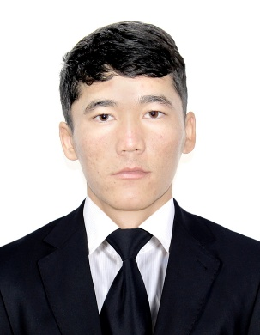
Bektemirov Sarvarbek Abubakir o’g’li
2023 yil 4 sentyabrdan:

Samarqand davlat universiteti Intellektual tizimlar va kompyuter texnologiyalari fakulteti 1-bosqich talabasi
Tug‘ilgan yili: Tug‘ilgan joyi:
2002.12.15 Sirdaryo viloyati Sardoba tumani
Millati: Partiyaviyligi:
Oʻzbek yo‘q
Ma’lumoti: Tamomlagan:
to‘liqsiz oliy Samarqand davlat universiteti (kunduzgi).
Ma’lumoti bo‘yicha mutaxassisligi: Kompyuter ilmlari va D.T
Ilmiy darajasi: Ilmiy unvoni:
yo‘q yo‘q
Qaysi chet tillarini biladi: Harbiy (maxsus) unvoni:
yoʻq oddiy askar
Davlat mukofotlari bilan taqdirlanganmi (qanaqa):
yo‘q
Xalq deputatlari, respublika, viloyat, shahar va tuman Kengashi deputatimi yoki boshqa saylanadigan organlarning a’zosimi (to‘liq ko‘rsatilishi lozim): yo‘q
MEHNAT FAOLIYATI
2023y. – x.v. – Samarqand davlat universiteti Intellektual tizimlar va kompyuter texnologiyalari fakulteti talabasi
Bektemirov Sarvarbek Abubakir o’g’lining yaqin qarindoshlari haqida
MA’LUMOT

Qarin-  doshligi | Familiyasi, ismi  va otasining ismi | Tug‘ilgan yili  va joyi | Ish joyi va lavozimi | Turar joyi
Otasi | Shomuratov Abubakir Bektemirovich | 1966-yil Sirdaryo viloyati Boyovut tumani | Fermer xoʻjaligida ishchi | Sirdaryo viloyati Sardoba tumani Yangiqishloq MFY, Oqoltin mahallasi 2-uy
Onasi | Shomuratova Misratoy Xolbozorovna | 1971- yil Jizzah viloyati Baxmal tumani | uy bekasi | Sirdaryo viloyati Sardoba tumani Yangiqishloq MFY, Oqoltin mahallasi 2-uy
Akasi | Bektemirov Siroj Abubakir o’g’li | 1994-yil Jizzah viloyati Jizzah shahri | Usta | Sirdaryo viloyati Sardoba tumani Yangiqishloq MFY Oqoltin mahallasi 2-uy
Opasi | Bektemirova Madina Abubakir qizi | 2000-yil Sirdaryo viloyati Sardoba tumani | Sirdaryo viloyati Sardoba tumani Yangiqishloq MFY 6 MTT da yordamchi tarbiyachi | Sirdaryo viloyati Sardoba tumani Yangiqishloq MFY Oqoltin mahallasi 2- uy

